Vaidas Šeferis, Dr. phil. – Mgr. Petra Hebedová
(Masarykova univerzita)

STŘEDOVĚKÉ PÍSEMNICTVÍ V POBALTÍ

Úvodní poznámky a vymezení pojmů
Cílem tohoto článku je představení prvopočátků psaného slova v Pobaltí od nejstarších známých památek až k počátkům knihtisku knihtisku v 16. století. Počáteční chronologická hranice takto vymezené látky je dána existujícími písemnými artefakty a leží přibližně ve 12. st., zatímco konec našeho popisu je v tomto článku stanoven na konec 16. století. Zvolené datum jednak reflektuje chronologické vymezení výstavy o Baltech, ke které je tento text zamýšlen, a jednak je dáno skutečností, že novodobé písemnictví v Pobaltí (tzn. od 17 st. a pozdější) je již tak rozsáhlé, že by vyžadovalo samostatné pojednání.
Je také nutno upozornit na to, že pojem Pobaltí, který tradičně zahrnuje Litvu, Lotyšsko a Estonsko, může do kulturně-historického uvažování vnést nepřesný předpoklad, že tyto tři země tvoří z kulturního a historického hlediska homogenní prostor. Skutečnost je však komplikovanější. Až do 18. století existovaly v teritoriu dnešního Pobaltí dva státní útvary: Livonsko a Litevské velkoknížectví. Vzájemné vztahy těchto států a jejich postavení vůči okolním mocnostem (Německu, Polsku, Prusku, Rusku a Švédsku) procházely složitými proměnami. Lotyšsko a Estonsko sdílejí poměrně hodně společných historických rysů jakožto někdejší části Livonska, zatímco pro Litvu je určující tradice Litevského velkoknížectví. Hranice mezi Litvou a Lotyšskem byla a dodnes je hranicí dvou odlišných regionů: právě zde se zastavila vlna protireformace (Litva je převážně katolická, Lotyšsko a Estonsko převážně luteránské), zde ležela severní hranice Jagellonské říše, zde se měnila struktura vnějších historických vlivů (pro Litvu byl zásadní vztah k Polsku, v Lotyšsku a Estonsku dominovaly vlivy německé). Tyto rozdíly se samozřejmě promítají také do dějin kultury a literatury.
Ani z hlediska etnického a jazykového není Pobaltí homogenní. Estonština patří ke skupině ugrofinských jazyků (není tedy jazykem indoevropským), kdežto lotyština a litevština jsou jedinými živými baltskými jazyky (ze skupiny indoevropských jazyků). Vedle estonštiny připomeňme ještě livonštinu – název Livonsko souvisí s názvem ugrofinského národa Lívů, kteří obývali pobřeží dnešního Rižského zálivu. Livonština jako jazyk přežila do dnešních dní, ale v současnosti jí hovoří jen hrstka lidí. Vedle lotyštiny a litevštiny je nutno zmínit ještě starou pruštinu, kterou se hovořilo na území Pruska: tento baltský jazyk vymřel v 17. st., avšak zachovaly se některé jazykové památky.

Folklor jako součást literární tradice
V kulturních dějinách tří pobaltských zemí však pozorujeme nejen markantní rozdíly, ale také některé společné vývojové rysy. Jedním z nich je pozdní vznik písemnictví v národních jazycích. Až do 16. st. máme pro pruštinu, litevštinu, lotyštinu a estonštinu k dispozici pouze kusé zprávy v cizích pramenech. První zachovalé souvislé texty v těchto jazycích se datují z přelomu 15.–16. st. (viz dále). Za těchto okolností získala velký význam ústně předávaná slovesnost, která částečně zastupovala psanou literaturu a mnohdy také zachovala to, co nezachytilo písmo. S tím souvisí naprosto mimořádné postavení folkloru a folkloristiky v dějinách pobaltských literatur.
Folklor však vyžaduje specifický analytický přístup. Na jednu stranu již v nejstarších zmínkách o předcích dnešních Estonců, Lotyšů a Litevců nacházíme svědectví o jejich folkloru, např. Saxo Grammaticus se ve své kronice Gesta Danorum zmiňuje, že Estonci zpívali před bojem, aby si dodali odvahy. Zachovaly se zajímavé zmínky o zvycích starých Prusů (např. v mírové smlouvě z r. 1249 mezi Německým řádem a pruskými kmeny Varmie, Notangy a Pamede). V písních, legendách, pohádkách a jiných folklorních žánrech se přes staletí zachovával starý, předkřesťanský duchovní svět Estonců, Lotyšů a Litevců se svou specifickou mytologickou symbolikou. Proto se na folklor nahlíží jako na zdroj pro poznání nejhlubších, až do středověku sahajících kořenů tří pobaltských kultur.
Na druhou stranu se úplnější folklorní zápisy datují teprve od 17. st. a systematicky byl litevský, lotyšský a estonský folklor zmapován teprve v 19. st. Je jisté, že ústní tradice zachovala mnohé staré kulturní prvky, avšak celistvý obraz staré kultury je vždy především filologickou rekonstrukcí. Přesto zůstává folklor pro Litevce, Lotyše a Estonce jednou z nejdůležitějších součástí jejich literární tradice.
Do širšího evropského povědomí se litevský, lotyšský a estonský folklor dostal především díky Herderovým sbírkám lidových písní. Ve svých Volkslieder nebst untermischten anderen Stücken (1778/1779) publikoval Herder několik litevských, lotyšských a estonských písní s krátkými úvody o jejich povaze.

Livonské kroniky
Dalším společným rysem literárních dějin Litvy, Lotyšska a Estonska je to, že v popisu kulturně-historického vývoje nemůžeme opomenout cizojazyčné prameny. V celém Pobaltí byl rozsah používání národních jazyků až do 19. st. omezen pouze na rolnictvo. Veškerá psaná komunikace – ve státní správě, diplomacii, dějepisu, literatuře atd. – probíhala buď v latině, nebo v jazycích vládnoucích vrstev, tzn. v němčině (v Livonsku), ruténštině a polštině (v Litevském velkoknížectví). V tomto smyslu mluvíme o vícejazyčných literaturách Litvy, Lotyšska a Estonska, v nichž národní literární dílo vždy představuje pouze část literárních dějin.
Jedno z nejdůležitějších míst v takto pojatém textovém korpusu staré pobaltské literatury patří livonským kronikám. Jsou napsány s ohledy na politické a kulturní zájmy Livonského biskupství a obou řádů (Německého a Mečových rytířů) a představují hlavní zdroj pro poznání středověké kultury dnešního Pobaltí. Ta se v livonských kronikách samozřejmě odráží jen nepřímo a čtenář musí vždy brát zřetel na jistou zaujatost kronikářů vůči národům, jejichž země se Livonský biskup a řád snažili získat pod svou nadvládu. Avšak to nemůže nic změnit na skutečnosti, že livonské kroniky jsou jedněmi z nejdůležitějších děl středověké literatury v Pobaltí. Korpus Livonských kronik tvoří následující díla:

* Kronika Jindřicha Lotyše: byla napsána latinsky přibližně v letech 1224/1226 (závěrečný dodatek v r. 1227) a vypráví o událostech od r. 1180 do r. 1227.
* Anonymní Starší livonská rýmovaná kronika: byla napsaná dolnoněmecky, vznikla v letech 1290–1296 a vypráví o událostech přibližně od r. 1143 do r. 1290.
* Mladší livonská rýmovaná kronika: v dolnoněmeckém dialektu ji sepsal kněz a diplomat Bartholomäus Hoeneke z Osnabrucku v první polovině 14. století. Kronika obsahuje vyprávění o dění v Livonsku a okolních státech v letech 1315–1348.
* Livonská kronika (Chronicon Livoniae) Hermanna von Wartberge: napsána latinsky, vznikla v letech 1370–1378 a obsahuje vyprávění o dění v Livonsku a okolních státech od r. 1143 do r. 1378.
* Kronika Livonské provincie (Chronica der Prouintz Lyfflandt), kterou napsal luteránský kněz Baltazar Russow (1. vydání 1578 Rostock, 2. vyd. 1584 Barth). Tyto první tištěné dějiny Livonska popisují historii tohoto státu od jeho založení ve 12. st. až do r. 1584.

Livonské kroniky jsou skutečně svého druhu „společnou středověkou literaturou“ Pobaltí, neboť umožňují vhled do starších dějin celého regionu. Ostatní zdroje a texty již nevypovídají o celé oblasti a jsou mnohem více vázány na jednotlivé země regionu.

Pruské jazykové památky
Ačkoli máme jen několik málo pruských jazykových památek, mají tyto památky kvůli svému stáří a unikátnosti pro baltskou filologii velký význam. Celkový objem zachovalé jazykové látky je poměrně malý, proto není spolehlivá rekonstrukce celého jazykového systému možná, i když se o to prusistika soustavně pokouší.
Nejstarší zachovalá pruská celistvá fráze je zároveň nejstarší baltskou literární památkou. Je to tzv. Basilejský epigraf z poloviny 14. století, dva řádky v hexametru, připsané na kraji středověkého foliantu z Basilejské univerzitní knihovny. Zřejmě se jedná o žertovnou glosu některého z tehdejších studentů pruského původu. Text zní následovně:
Kayle rekyse thoneaw labonache thewelyse
Eg koyte poyte nykoyte pēnega doyte.

Další jazykové památky pruštiny jsou tyto:
* Elbingský (resp. Elblągský) slovníček (802 slov) pravděpodobně z přelomu 13.–14. st.
* Slovníček Simona Grunau (100 slov), který se nachází v jeho kronice Cronika und beschreibung aller lüstlichen, nützlichsten und waren historien des namenkundigen landes Zu Prewssen“ (napsáno pravděpodobně 1521).
* Dvě vydání pruského katechismu z roku 1545 v Královci: první vydání vyšlo s početnými chybami, proto bylo záhy opraveno a opakováno. Text paralelně v němčině a pruštině, v každém vydání 5 stránek pruského textu.
* Pruský překlad Malého katechismu (tzv. Enchiridionu) Martina Luthera: vyšel r. 1561 v Královci. Nejrozsáhlejší pruská písemná památka: text paralelně v němčině a pruštině, 54 stránek pruského textu.

Staré písemnictví na Litvě
Jak jsme se již zmínili dříve, jistý vhled do nejarchaičtějších vrstev litevské kultury poskytuje folklor. První plné texty litevských národních písní publikoval pruský filolog Philipp Ruhig (lit. Pilypas Ruigys), který do svého traktátu Betrachtung der Littausichen Sprache (Královec, 1745) začlenil tři litevské písně. V 19. století vyšly první samostatné sbírky litevských písní, které připravili Ludwig Rhesa (Dainos, oder littauische Volkslieder, Královec 1825) a Simonas Stanevičius (Dainos žemaičių, Vilnius 1829). Rhesovu sbírku do češtiny přeložil a v r. 1827 pod názvem Litevské národní písně vydal František Ladislav Čelakovský.
Nejstarší dochované písemné památky původem z Litvy jsou latinsky sepsané úřední texty. Jedná se o dokument krále Mindauga z roku 1254, kterým daruje pozemky katolické církvi, a relativně obšírnou diplomatickou korespondenci velkoknížete Gedimina z let 1322–1323. V Gediminových dopisech již nacházíme stopy jazykové autenticity. Tak ve svém dopisu pro hanzovní města z roku 1323 vytýká litevský velkokníže jejich obyvatelům, že nereagovali na dřívější dopisy litevských panovníků, ve kterých nabízeli svou ochranu a ekonomické svobody: „Ale nikdo z vás nepřijel, ani pes se z vaší strany neozval s vděkem na tyto návrhy.“ V jiném dopisu ze stejného roku, určeném dominikánským klášterům v Německu, Gediminas přemlouvá bratry, aby neváhali s misionářskými výpravami do Litvy, a ujišťuje je o své upřímosti: „Dřív se železo promění ve vosk a voda se stane ocelí, než my odvoláme naše slovo.“ Pokud se zde skutečně jedná o „citáty“ litevského velkoknížete, můžeme v nich vidět nejstarší příklady použití stylistických figur v dějinách litevské písemnosti: je to hyperbola („ani pes se neozval“) a rétorické přirovnání („dřív se železo promění ve vosk, než…“).
Z dalších základních památek baltských kulturních dějin je třeba zmínit tzv. mýtus o Soviusovi (lit. Sovijus, rus. Совий). Tato legenda se objevuje ve dvou staroslovanských opisech byzantské Malalovy kroniky (jeden z nich se nachází ve Vilniuské knihovně Akademie věd, druhý v Moskvě). Zápis legendy se vztahuje k roku 1262 (samotné opisy byly vyhotoveny v 15. st.) . V legendě se vypráví o tom, jak se u pohanů rozšířil zvyk pálení mrtvých: zavedl jej praotec Sovius. Ten se rozhněval na své syny a sestoupil do pekel. Jeden ze synů šel otce hledat, a když ho našel a oba se navečeřeli, ustlal syn otcovi lůžko v zemi. Ráno se otec stěžoval, že ho v noci žraly červy a hadi. Další den syn otce uložil v koruně stromu. Na ráno se Sovius stěžoval, že jej žíhaly včely a kousaly komáry. Třetí den syn otce hodil do ohně. Ráno otec řekl, že spal jako batole v kolébce.
Z pozdějších století se zachoval již větší počet písemných památek litevského původu. Nejdůležitější vrstvu tohoto písemnictví tvoří tak zvaná Litevská Metrika – archiv dokumentů velkoknížecího dvora psaný převážně v ruténštině a latině a tři kodexy litevských letopisů z 15.–16. století v ruténštině. V těchto zápisech se objevuje řada litevských slov a glos, která jsou důležitá pro historii litevštiny, zde se jim však již nemůžeme věnovat podrobněji. Litevskou Metriku postupně vydává Institut dějin Litvy ve Vilniusu (Lietuvos istorijos institutas).
Základními texty pro litevské kulturní dějiny jsou Litevské statuty. Jedná se o ruténsky sepsané právní kodexy – svého druhu společný občanský a trestní zákoník – ze 16. st. Existují tři redakce tohoto zákoníku, které vykazují zásadní rozdíly v rozsahu práv velkoknížete, šlechty a jiných stavů, proto mluvíme o třech statutech. První vstoupil v platnost v r. 1529, druhý v r. 1566, třetí v r. 1588. Tyto dokumenty tvořily základ státotvorné a občanské identity Litevského velkoknížectví a platily až do r. 1830, tzn. dlouho po zániku samotné Polsko-Litevské republiky v r. 1795.
Průkopníkem knihtisku v Litevském velkoknížectví byl běloruský vzdělanec František Skarina (1490–1551). V r. 1520 založil ve Vilniusu tiskárnu a r. 1522 vydal Malou knížku na cesty (Малая падарожная кніжка): je to vůbec první tisk, který vznikl na území Litvy. Knížka obsahovala překlady žalmů, texty modliteb a jiné náboženské texty. V r. 1525 následovalo vydání tzv. Apoštolu (Апостал) s překlady apoštolských listů z Nového zákona.
Osud Františka Skariny je spjat také s českými zeměmi. Skarina svou knihtiskařskou činnost zahájil totiž Praze: v r. 1517 zde založil tiskárnu (teprve potom ji přepravil do Vilniusu) a v letech 1517 –1519 vydal Žaltář a Bibli (23 knih ze Starého zákona). V r. 1535 se Skaryna z Litvy opět vrátil do Prahy, kde také zemřel přibližně v r. 1551.
Vraťme se nyní k počátkům litevského písemnictví v užším smyslu, tzn. k prvním textům v litevštině. Nejstarší rukopis tohoto druhu je zápis tří modliteb – Otčenáš, Zdrávas a Krédo – který se nachází na poslední stránce knihy Tractatus sacerdotalis (Štrasburk, 1503), která je nyní ve sbírkách Vilniuské univerzity. Zápis se datuje do první čtvrtiny 16. století.
Zásadním faktorem pro rozvoj písemnictví v litevštině byla náboženská reforma započatá Martinem Lutherem. Litevský knížecí dvůr zůstal sice katolický, ale v zemích Litevského velkoknížectví existovala silná střediska kalvinistická (podporovaná mocným rodem Radivilů) a z vévodských Prus a Livonska se šířilo luteránství. Hlavní silou snažící se o omezení těchto vlivů byli jezuité, podporovaní královským dvorem a Vilniuským biskupem. Konkurenční boj obou táborů byl ve výsledku velmi přínosný pro rozvoj písemnictví v litevštině, neboť se obě strany snažily své evangelizační úsilí podporovat litevskými texty.
První knihou v litevštině je Mažvydasův Katechismus, který vyšel v r. 1547 v Královci. Byla to kompilační publikace, obsahovala latinskou a litevskou předmluvu, slabikář, katechismus a zpěvník, celkem 79 stran litevského textu. Kniha byla připravována v širším kolektivu spolupracovníků: kromě Martynase Mažvydase (1520–1563) se na jejím vzniku podílelo několik dalších litevských vzdělanců ve službách pruského vévody Albrechta Braniborského, především Abraomas Kulvietis (lat. Abraham Culvensis, 1510–1545) a Stanislovas Rapolionis (lat. Stanislaus Rapagelanus, 1485–1545). Mažvydasova veršovaná litevská předmluva v katechismu je první litevskou básní: je to poměrně dlouhý text (112 řádků), ve kterém personifikovaná knížka sama oslovuje Litevce a vybízí je: „Bratři a sestry, berte si mne a čtěte / A při tom pamatujte na toto: / Vaši rodiče chtěli tuto nauku mít, / Ale nemohli ji žádným způsobem získat. / Chtěli to vidět na vlastní oči, / A také slyšet na vlastní uši. / Nyní to, co rodiče nikdy neviděli, / Už přišlo k vám.“
Je důležité si uvědomit, že první litevská kniha není filologická singularita: od Mažvydasova Katechismu začíná litevské písemnictví fungovat jako nepřetržitý proces trvající dodnes. Sám Mažvydas vydal ještě několik dalších knih (modlitebníky a zpěvníky) a v následujících letech litevské písemnictví nabylo na značné intenzitě a objemu. Pro dějiny litevské literatury je však specifické rozštěpení tohoto procesu na konkurující proud „malolitevský“ (převážně luteránský) a „velkolitevský“ (převážně katolický), přičemž až do 19. st. dominoval po stránce kvantitativní a kvalitativní proud malolitevský.
Z malolitevských autorů zmiňme ještě Baltramiejuse Vilentase (1525–1587), který r. 1579 vydal v Královci litevský překlad Malého katechismu Martina Luthera (tzv. Enchiridion) a fragmenty z Nového zákona Evangelijos bei Epistolos. Z pozdějších let důležité bylo působení Jonase Bretkūnase (něm. Johannes Bretke, 1536–1602). Roku 1591 vydal první originální litevskou Postilu (téměř 1000 stran) a v letech 1579–1590 přeložil do litevštiny celou Bibli. Ta však nikdy nebyla vydána a zůstala v rukopisu. Bretkūnasovy texty se vyznačují obzvláště bohatým jazykem a stylistickou pestrostí – pro litevskou filologii má jeho dílo nesmírnou cenu jak z hlediska jazykového, tak i kulturněhistorického.
Velkolitevský katolický tábor odpověděl na tyto iniciativy neméně působivými knihami. Prvním litevským tiskem na území Velké Litvy byl Daukšův Katechismus (lit. Mikalojus Daukša, pol. Mikołaj Dauksza / Dowksza, 1527/1538–1613), který vyšel ve Vilniusu v r. 1595. O pár let později týž autor vydává velkou Katolickou Postilu (Postilla Katholicka, Vilnius, 1599). V obou případech se jednalo o překlady, avšak Daukšův jazyk a jeho stylistická obratnost jsou neméně působivé než u Bretkūnase. Daukšova postila má velice pozoruhodnou předmluvu, ve které se autor obrací na Litevce a poukazuje na zásadní důležitost mateřštiny (tzn. litevštiny) pro existenci národa a státu. Daukša vybízí k pečování o litevštinu a k jejímu používání ve všech sférách společenského života. Na tehdejší dobu to byla výzva velmi neobvyklá a nová, neboť litevská šlechta plošně přecházela na používání polštiny.
V dalších staletích se oba proudy litevského písemnictví vyvíjely paralelně v plodné konkurenci, začala vznikat díla nenáboženská (např. tvorba Kristijonase Donelaitise, 1714–1780), gramatiky (např. Kleinova Gramatica Litvanica z r. 1653) a slovníky (Sirvidův polsko–latinsko–litevský slovník z r. 1620).

Lotyšské písemnictví
Jak jsme se již zmínili dříve, k poznání staré lotyšské kultury je velmi důležitý archaický folklor. Ze všech Pobaltských zemí Lotyši mají zřejmě nejbohatší sbírky lidové slovesnosti. První lotyšská lidová píseň byla vytištěna (včetně melodie) již r. 1632 v knížce Friderica Menia Syntagma de origine Livonorum. Skutečným národním pokladem je ale rozsáhlá sbírka lidových písní Latvju Dainas, kterou připravil Krišjānis Barons (1835–1923): první vydání vyšlo v šesti svazcích v letech 1894 až 1915 a obsahovalo více než 250 000 písní. Krišjānisova sbírka byla v roce 2001 zapsána do seznamu Světových památek UNESCO (Memory of the World). Podobně jako v Estonsku, vznikl na základě romantického literárního rozvinutí folklorní látky také lotyšský národní epos Lāčplēsis (1. vydání 1888), jejž napsal Andrejs Pumpurs. Lotyšský folklor do Českého prostředí uvedl Čelakovský, který r. 1822 přeložil do češtiny vůbec první lotyšskou lidovou píseň.
Až do 16. st. máme pouze minimum materiálů přímo v lotyštině – jsou to glosy a zmínky roztroušené v cizojazyčných pramenech. První známé celistvé texty v lotyštině jsou ze 16. století. Jedná se o tři zápisy modlitby Otčenáš (lot. Tēvreize). Tzv. Gisbertův Otčenáš (Gisberta tēvreize) je vepsán do latinské agendy Agenda siue benedictio(n)ale vydané r. 1507 v Lipsku – tato kniha se nachází ve sbírkách Lundské univerzity ve Švédsku. Vznik tohoto lotyšského textu se klade do let 1507–1540. Dále to je tzv. Brunův Otčenáš (Bruno tēvreize) ze začátku 16. st. a pak Otčenáš Simona Grunau (Grūnava tēvreize), který se nachází v jeho kronice Pruska (cca 1521). Přesná datace těchto rukopisných záznamů je předmětem filologických debat, avšak převládá názor, že nejvíce archaický je text zachycený v Grunově kronice.
Modlitby tvoří hlavní lotyšskou textovou látku také po překročení symbolické hranice do epochy tisku. Právě Otčenáš je prvním lotyšským tištěným textem: v r. 1547 jej během své cesty po Livonsku zapsal cestovatel, básník a hudebník Johann Hasentödter (také Hasentöter, cca 1517 – po 1586). V tištěné podobě tato modlitba (lot. Hāzentētera tēvreize) vyšla v r. 1550 v druhém (latinském) vydání traktátu Cosmographia německého humanisty Sebastiana Münstra (1488–1552).
Vznik první lotyšské knihy je stejně jako v případě litevštiny výsledkem konkurence reformačního a protireformačního hnutí. Připomeňme, že luteránské Livonsko bylo od r. 1561 vazalem katolického Litevského Velkoknížectví, proto tu probíhalo přímé soupeření obou náboženských táborů. Iniciativa i v tomto případě vycházela ze strany reformované církve. V historických pramenech nacházíme důkazy, že na začátku 16. století vzniklo několik lotyšských luterských tisků, které se však nezachovaly: v této souvislosti se uvádějí pravděpodobná vydání z r. 1525, 1530 a 1537. Nejstarší existující lotyšskou knihou je však katolický katechismus z r. 1585, vytištěný ve Vilniusu. Jedná se o překlad jezuitského katechismu Petra Canisia, přičemž vznik lotyšské publikace inicioval sám papežský nuncius Antonio Posevino během své slavné livonské diplomatické mise.
Odpovědí luteránské církve byly hned dva lotyšské tisky. V r. 1586 v Královci vyšel překlad Malého katechismu (tzv. Enchiridionu) Martina Luthera a r. 1587 tamtéž první lotyšský zpěvník Undeutsche Psalmen und geistliche Lieder. Připomeňme, že Enchiridion byl v Královci předtím vydán také prusky (r. 1561) a litevsky (r. 1579) – jedná se o zajímavou paralelu, která ukazuje na celoregionální rozsah kulturní politiky Královeckého vévodského dvora.
V dalším vývoji lotyšské literatury původní konkurenční napětí mezi katolickým a luterským táborem již nehraje významnou roli: s oslabením Polsko-Litevského státu a narůstajícím vlivem Švédska začíná jednoznačně dominovat textová produkce luterská. Zmiňme např. překlad celé Bible z. r. 1694, který připravil Johann Ernst Glück (1652–1705).

Estonské písemnictví
V období do konce 16. století můžeme na území dnešního Estonska, tj. severní části tzv. starého Livonska, sledovat počátky tradic psané estonské literatury, které získaly jasnější tvar v pozdějších obdobích. Větší rozmach i širší možnosti působení psaného slova přinesla reformace a knihtisk v 16. století. V té době se také objevují první dochované písemné památky v estonštině.
Období do 13. století bývá v estonských dějinách někdy nazýváno „dobou svobody“ (romantizujícím pojmem pocházejícím z 19. století) v kontrastu k uspořádání, které bylo charakteristické pro pozdější, tzv. staré Livonsko, kde si vládu dělil řád, biskupství a důležitá města jakožto centra obchodu. Původní jazyky, zvyky a lidová slovesnost přetrvaly mezi rolnictvem, které se dostalo do role poddaných a postupně i nevolníků. Kromě feudálního systému s sebou nové vládnoucí elity přinesly také kontakty s katolickou Evropou a jejími tradicemi, z jazykového hlediska zejména vazby na latinské a dolnoněmecké prostředí. Dolní němčina se postupně stala jazykem převládajícím v oblasti správy i obchodu, mluvilo se jí mezi obchodníky v hanzovních městech i v městských radách, šířila se na úkor latiny postupně i do církevních kruhů. V polovině 16. století ji společně s postupem reformace vytlačila horní němčina. V německy psaných zdrojích se od poloviny 14. století začíná objevovat výraz Undeutsche jako označení původního obyvatelstva, tj. Lotyše, Livonce a Estonce. Postupně se v Livonsku upevňuje společenský řád, v němž je jazyk spojen s prostředím a společenským postavením, příslušnost k vládnoucí elitě tak zároveň odkazuje na německojazyčnost nebo si vyžaduje germanizaci.
O době před christianizací území máme jen ojedinělé zmínky v pramenech psaných zvenčí. Název Estonsko bývá dáván do souvislosti s kmenem Aistů, který jmenuje Tacitus v Germánii. Není však shoda v tom, o které etnikum mohlo jít. Zmínky o estonských oblastech a jméno Eistland bychom našli ve skandinávských ságách, které se zmiňují o obchodní výměně i o válečných střetech. Podobně se o oblasti zmiňují i ruské kroniky. V kronice Saxo Grammatica Gesta Danorum se píše, že Estonci v roce 1170 před bitvou na ostrově Öland zpívali, aby si dodali odvahy.
Zásadním zdrojem informací o christianizaci Livonska je latinsky psaná kronika Jindřicha Lotyše Chronicon Livoniae. Jindřich Lotyš (Henricus de Lettis) se účastnil křižáckých tažení a popisuje události z perspektivy dobyvatelů, v textu se věnuje také pohanským zvykům a způsobu života místních obyvatel. Ze stejné perspektivy popisují christianizaci Livonska obě tzv. Rýmované kroniky. Zde je popsáno také povstání Estonců na den sv. Jiří v roce 1348. Pro dějiny Estonska je zejména informativní dolnoněmecky psaná kronika Chronica der Prouintz Lyfflandt Balthasara Russowa. Russow byl pastor estonské kongregace kostela sv. Ducha (Pühavaimu) v Tallinnu. Kronika popisuje události počínaje 12. stoletím, ale největší cenu má popis Russowovy současnosti. Při popisu livonských poměrů se autor nevyhýbá kritice řádu, šlechty ani církve. Kronika vyšla poprvé v r. 1578 v Rostocku.
Potřeba psaných záznamů vznikala samozřejmě mezi duchovními, v tomto prostředí vznikají také první delší texty v původních domácích jazycích. Některé jsou známy už z předreformační doby. Kněží neznalé místních jazyků k tomu vedly praktické důvody. Víme např. o nařízení provinciální synody v Rize z r. 1428, že kněz, který neovládá jazyk používaný v místě jeho působení, si má platit tlumočníka. První textové záznamy v estonštině pocházejí z tzv. rukopisu z Kullamaa, jde o zápis tří motliteb v estonštině (Otčenáš, Zdrávas, Krédo) na zadních stranách účetní knihy (knihy záznamů majetků a pracovních povinností, něm. Wackenbuch von Goldenbeck, est. Kullamaa vakuraamat). Záznamy v knize pocházejí z let 1524–1530. Záznamy v estonštině prozrazují chabou znalost jazyka, předpokládanými zapisovateli byli farář v Kullamaa Johannes Lelow a jeho nástupce Konderth Gulerth.
V dějinách estonské literatury se za počátek tištěné literatury v estonštině tradičně zmiňuje rok 1525, kdy měl vyjít v Lübecku katechismus (paralelně také v lotyštině a v livonštině), jehož náklad byl zničen. Lübecká radnice tehdy měla vydat příkaz k zničení knih posílaných do Rigy, mezi nimiž se měly nacházet misijní texty v estonštině, lotyštině a livonštině.
První částečně dochovaný tisk v estonštině je z roku 1535 a jde o luteránský katechismus. Jeho zlomky byly objeveny v roce 1929: listy vytištěného katechismu byly použity jako výplň při vazbě jiné knihy. Tento katechismus potkal podobný osud jako jeho domnělého předchůdce z roku 1525, byl shledán chybným (nepřípustným z věroučného hlediska) a byl v roce 1537 tallinnskou radnicí zakázán. Jaké mohlo být předchozí působení a rozšíření tisku, se můžeme jen dohadovat. Text byl psán paralelně v dolní němčině a v estonštině. Autorem dolnoněmeckého textu byl Simon Wanradt, autorem estonského překladu Johann Koell. Oba byli pastory v Tallinnu. Estonský překlad je v severoestonském dialektu, obsahuje mnohé germanismy, které vznikly doslovností při překladu. Také pravopis estonské části je podřízen dolnoněmeckým zvyklostem. Z 16. století se dochovalo také několik kratších textů právní povahy, jde např. o přísahu poslušnosti velmistrovi Livonského řádu Hermannu von Brüggenei a městu Tallinn z poloviny 16. století.
V estonské části Livonska se kromě Tallinnu začala tradice psané estonštiny vyvíjet také v jihoestonském Tartu. U psané estonštiny následujících staletí se tak hovoří buď o textech severoestonských (tallinnské provenience) nebo jihoestonských (vzniklých v Tartu). Z 16. století se z jihoestonské psané tradice mnoho nedochovalo. Rukopisné texty z konce 16. století se váží ke krátkému působení jezuitů v Tartu. Jezuité založili v Tartu v roce 1583 kolej a v roce 1585 překladatelský seminář. V první čtvrtině 17. století se Tartu i jižní Estonsko dostalo pod švédskou správu, čímž jezuitské působení i vydávání katolických textů v estonštině skončilo. Z konce 16. století se dochovaly dva rukopisné duchovní texty, z pera Laurentia Boiera a Johanna Ambrosia Völckera, a také povolení vykonávat živnost vydané tartuskou radnicí lékaři Sigismundu Awerbachovi. Tam, kde severoestonské texty prozrazují inspiraci dolnoněmeckým pravopisem, v jihoestonských lze vysledovat spíše latinské zvyklosti a také polské i švédské vlivy. Nejvýraznějším obdobím jižní estonštiny jakožto literárního jazyka bylo 17. století, v roce 1686 v ní vyšel překlad Nového zákona (Wastne Testament, autory překladu byli Andreas a Adrian Virginiové).
Pole literární tvorby v estonštině z velké části ovládala lidová slovesnost. U ní samozřejmě nelze mluvit o přesné dataci vzniku, také jsou pro ni typické obměny a proto paralelní varianty a i lidová slovesnost přijímala cizí vlivy a podněty. Za tu část estonské lidové slovesnosti, která se zachovala v archaičtější podobě, jsou považovány písně, které vzhledem k pevné formě a metru nepodléhaly snadno změnám. Tímto metrem je tzv. regivärss (tj. čtyřstopý trochej), podobnou formu bychom nalezli i u jiných baltofinských etnik, v případě finské nebo karelské lidové slovesnosti se mluví o tzv. kalevalském metru. Jižně od Finského zálivu byla však písňová tvorba doménou žen (na rozdíl od finských a karelských oblastí, kde prosluli někteří mistři kalevalské poezie), to lze soudit mj. z tematiky a zaměření písní. Absenci muži předávané písňové tvorby jižně od Finského zálivu lze snad dát do souvislosti se změněným postavením mužů ve společnosti po dobytí a ovládnutí území zvenčí. Dalšími typickými žánry byly pohádky, zkazky nebo hádanky, v nich lze častěji sledovat přejímání inspirace odjinud. Vypravěči těchto prozaických žánrů byli převážně muži. V příbězích se objevují postavy známé i z jiných literatur, např. zlá macecha, ale i typicky estonské, např. kratt (ze starého harampádí sestavený rarach, který krade). Oblíbenou postavou je čert (vanapagan), který je nedovtipný a lze ho poměrně snadno obelstít. Zájem o lidovou slovesnost výrazně vzrostl v souvislosti s národním obrozením v 19. století: v té době i v pozdějších dobách se z ní stal důležitý inspirační zdroj při vytváření národní identity.
První ukázky estonských národních písní publikoval August Wilhelm Hupel ve svém díle Topographische Nachrichten von Liv- und Estland (Riga, 1774–1785). Systematický vědecký výzkum estonského folkloru zahájila Učená estonská společnost (est. Õpetatud Eesti Selts, něm. Gelehrte Estnische Gesellschaft), založena na Tartuské univerzitě r. 1838. Tato společnost a především Friedrich Reinhold Kreutzwald stáli také u zrodu nejdůležitějšího literárního „vtělení“ estonského folkloru: vydání národního eposu Syn Kalevův (Kalevipoeg, poprvé 1857–1861; do češtiny fragmenty přeložil v r. 1959 Miloš Lukáš).
***
LITERATURA
Aleknavičienė, Ona 2009: Pirmasis Baltramiejaus Vilento Enchiridiono leidimas: terminus ad quem – 1572, „Archivum Lithuanicum“ 11, 2009, s. 121–158.

Annus, Epp ‒ Epner, Luule ‒ Järv, Ants ‒ Olesk, Sirje ‒ Süvalep, Ele ‒ Velsker, Mart 2001: Eesti kirjanduslugu. Koolibri, Tallinn.

Biezais, Haralds 1973: Beiträge zur lettischen Kultur- und Sprachgeschichte, Åbo: Åbo akademi, 1973.

Draviņš, Kārlis 1965: Altlettische Schriften und Verfasser 1, Lund: Slaviska institutionen vid Lunds universitet, s. 5-43.

Галенчанка, Г. Я. 1993: Францыск Скарына - беларускі і ўсходнеславянскі першадрукар, Minsk: Навука і тэхніка.

Hasselblatt, Cornelius 2006: Geschichte der estnischen Literatur. Wakter de Gruyter, Berlin ‒ New York.

Hoskovec, Tomáš 1999: Prusové - pruština - Prusko. Stěhování jména, zánik jazyka, zmizení lidí i země. In Komunita a komunikace (edidit Petr Zima). Praha: Institut základů vzdělanosti University Karlovy, s. 103-130.

Laanekask, Heli ‒ Erelt, Tiiu 2007: Written Estonian. In: Estonian Language. Ed. Mati Erelt. Estonian Academy Publishers, Tallinn, s. 273‒343.

Lebedys, Jurgis – Palionis, Jonas 1964: Seniausias lietuviškas rankraštinis tekstas. „Bibliotekininkystės ir bibliografijos klausimai“, 1964, 3, s. 109-135.

Lemeškin, Ilja 2009: Sovijaus sakmė ir 1262 metų Chronografas, Vilnius: Lietuvių literatūros ir tautosakos institutas.

Mažiulis, Vytautas 1966-1981: Prūsų kalbos paminklai, Vilnius: Mokslas.

Mažiulis, Vytautas 1975: Seniausias baltų rašto paminklas, „Baltistica“ XI (2), 1975, s. 125-131.

Mažiulis, Vytautas 1988-1997: Prūsų kalbos etimologijos žodynas, Vilnius: Mokslo ir enciklopedijų leidybos institutas

Mažiulis, Vytautas 2004: Prūsų kalbos istorinė gramatika, Vilnius: Vilniaus universiteto leidykla.

McCluskey, Stephen C. – Schmalstieg, William R. – Zeps, Valdis J. 1975: The Basel epigram: A new minor text in Old Prussian, „General Linguistics“, 15, 1975, s. 159–165.

Pokrotniece, Kornēlija 2012: Grēki un parādi – pamest vai piedot? (Ieskats latviešu senajās tēvreizēs). „Baltistica“, VIII, Priedas 2012, s. 111–122.

Pumpurs, Andrejs 1987: Souboj nad propastí, aneb Hrdinský příběh o lotyšském silákovi Láčplésisovi a jeho moudré nevěstě, sličné Laimdotě, Praha: Albatros. Přeložil Radegast Parolek.

Rowell, Stephen Christopher 2003: Chartularium Lithuaniae res gestas magni ducis Gedeminne illustrans. Gedimino laiškai, Vilnius.

Schaeken, Jos 2002: Observations on the Old prussian basel Epigram. „International Journal of Slavic Linguistics and Poetics“ 44-45, 2002-03, s. 331–342.

Šeferis, Vaidas – Knabikaitė, Vaida 2006: Z dějin litevské stylistiky. „Slovo a slovesnost“, 2006 (67), s. 120–145.

Štoll, Pavel 2011: České kontexty lotyšských kulturních tradic. Dizertační práce, FF UK, Praha.

Švec, Luboš – Macura, Vladimír – Štoll, Pavel 1996: Dějiny Pobaltských zemí, Praha: Lidové noviny.

Vėlius, Norbertas [ed.] 1996-2005: Baltų religijos ir mitologijos šaltiniai, Vilnius: Mokslo ir enciklopedijų leidykla.

Zetterberg, Seppo 2007: Viron historia. SKS, Helsinki.

Žukas, Saulius 1996: The First Lithuanian Book and its Cultural Context, Vilnius: Baltos lankos.

ILUSTRACE
Bazilejský epigraf: nejstarší pruská památka (14. st.).
© Basel university
Source: http://www.schaeken.nl/lu/research/online/editions/baselepigram/

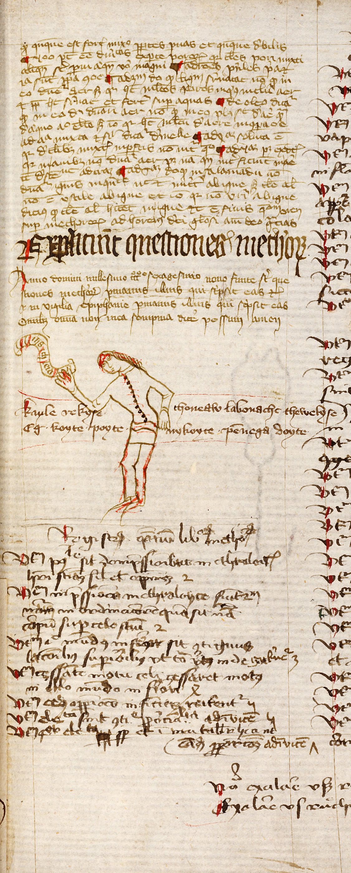

Bazilejský epigraf – detailní pohled.
© Basel university
Source: http://www.schaeken.nl/lu/research/online/editions/baselepigram/

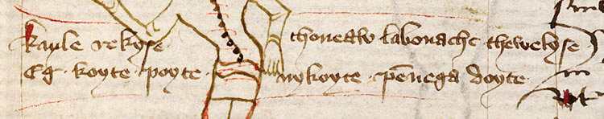

Nejstarší litevský rukopsiný text: Otče náš, Zdravás, Credo. Text je vepsán na poslední stránce knihy Tractatus sacerdotalis (1503, Štrasburk).
Source: http://lietuvos.istorija.net/lituanistica/tevemusu1503.htm
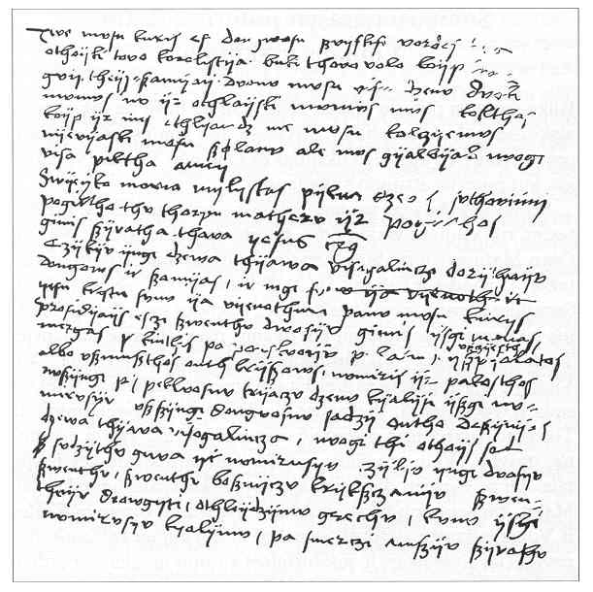

První litevská kniha: Martynas Mažvydas, „Katechismusa prasti szadei“, Královec 1547.
© Vilniaus universitetas
Source: http://www.tinklarastis.mb.vu.lt/2010/03/31/m-mazvydo-katekizmo-originalas-jau-pasiekiamas-virtualioje-erdveje/
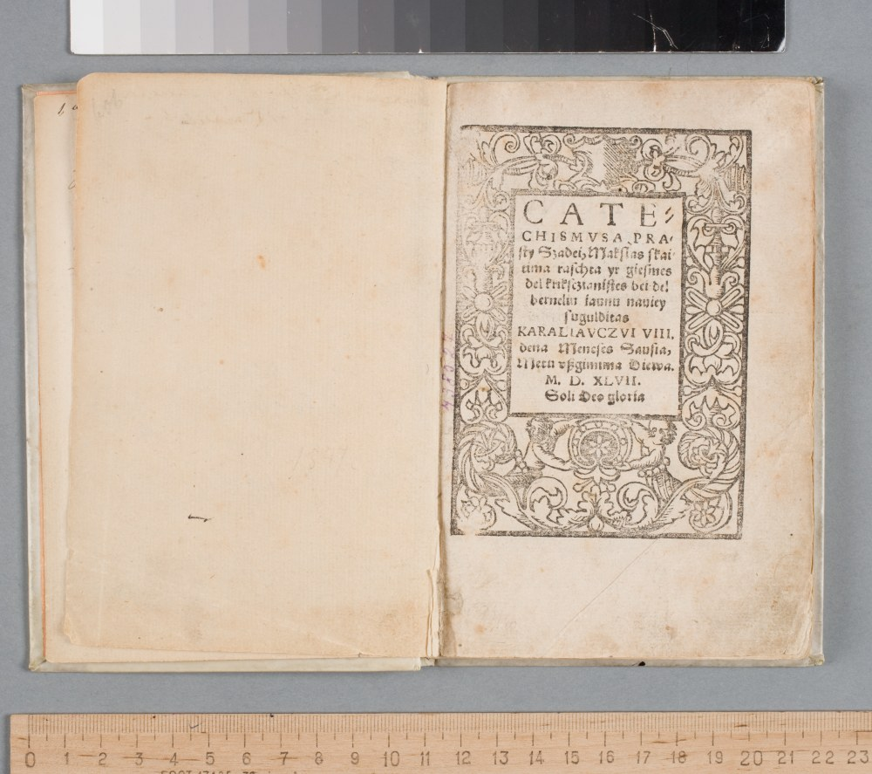

První litevská luteránská postila. Jonas Bretkūnas, Postilla, Královec 1591.
© Lietuvių kalbos instituto leidykla
Source: http://www.aruodai.lt/paieska/vaizdas.php?VId=2504

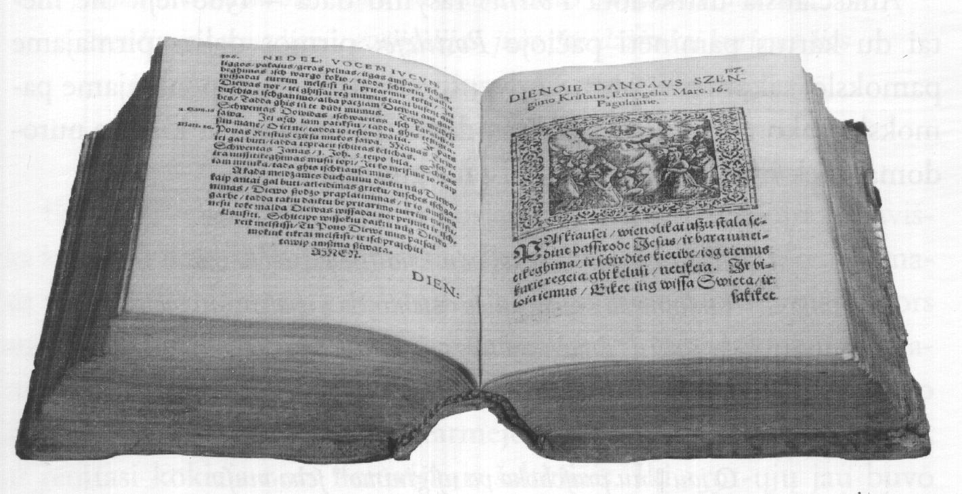

První litevská katolická postila. Mikalojus Daukša, Postilla katholicka, Vilnius 1599.
Source: http://alkas.lt/2013/01/02/t-baranauskas-2013-uju-metu-lietuvos-istorijos-jubiliejai/

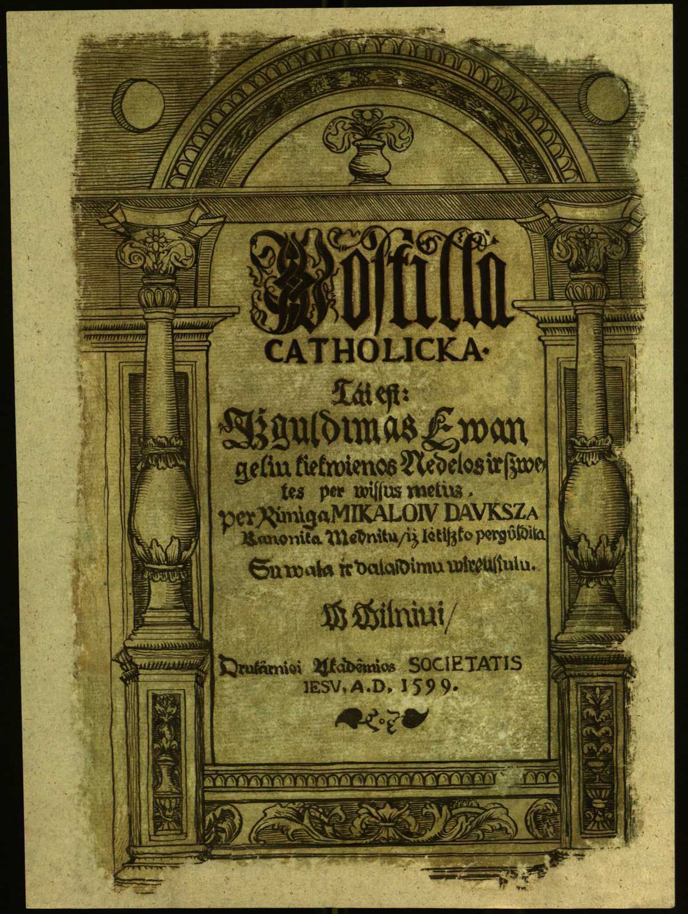

Nejstarší dochovaná lotyšská kniha: Catechismus Catholicorum, Vilnius 1585.
Suorce: http://zagarins.net/jg/jg217/JG217_gramatas_Benjamins1.JPG

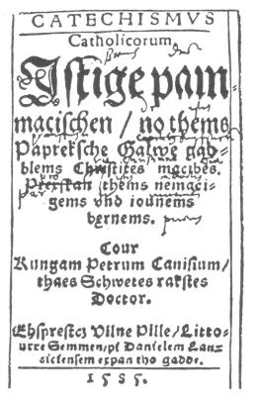

První tištěné dějiny Livonska: Balthasar Russow, Chronica der Prouintz Lyfflandt, Rostock, 1578.
Source: http://files.ene.test.finestmedia.ee/EE_11/Balthasar%20Russow_Chronica%20der%20Prouintz%20Lyfflandt%201578.png

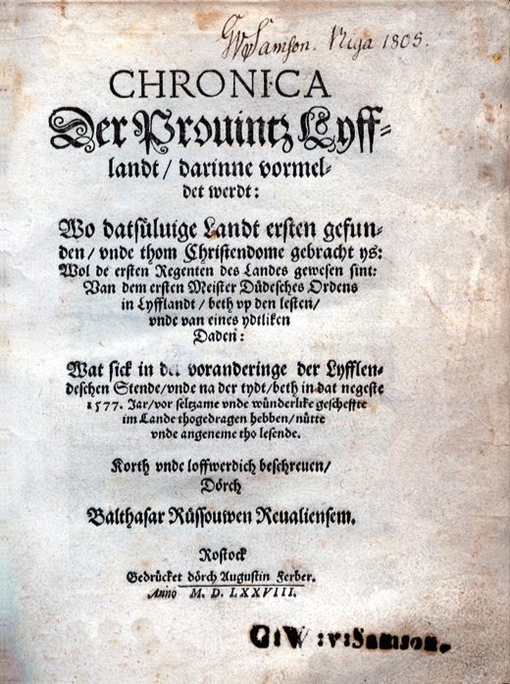

První zápisy v estonštině: Otčenáš, Zdrávas, Krédo. Text na zadních stranách účetní knihy Wackenbuch von Goldenbeck, est. Kullamaa vakuraamat, cca. 1524–1530.
Source: http://www.murre.ut.ee/vakkur/Gooti/Originaal/1524-Kullamaa.jpg

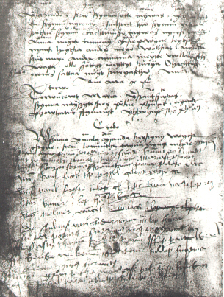

První dochovaný estonský tisk: první strana z katechismu J. Wanradta a S. Koella (Wittenberg 1535) a rekonstrukce textu.
Source: http://www.murre.ut.ee/vakkur/Gooti/Originaal/Koell.jpg.htm
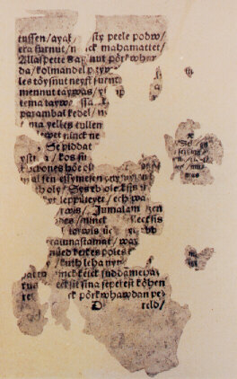

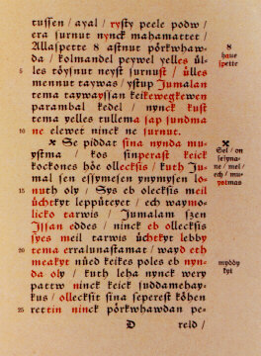

Epp Annus ‒ Luule Epner ‒ Ants Järv ‒ Sirje Olesk ‒ Ele Süvalep ‒ Mart Velsker, Eesti kirjanduslugu. Tallinn: Koolibri, s. 22.
Norbertas Vėlius [ed.], Baltų religijos ir mitologijos šaltiniai, Vilnius: Mokslo ir enciklopedijų leidykla, 1996-2005, sv. 1, s. 235-242.
Podrobnější informace k folkloru jednotlivých Pobaltských zemí viz dále v tomto textu. Sr. také Luboš Švec – Vladimír Macura – Pavel Štoll, Dějiny Pobaltských zemí, Praha: Lidové noviny, 1996, s. 285-288, 308-311, 332-334.
Tímto termínem se označuje specifická psaná obměna východoslovanského nářečí, které bylo používáno ve slovanských zemích Litevského velkoknížectví (na teritoriu dnešního Běloruska a částečně také Ukrajiny). V odborné literatuře se pro něj používají také názvy úřední slovanský jazyk nebo stará běloruština.
Plný text v latině je přístupný na stránce institutu Monumenta Germaniae Historica www.dmgh.de [ověřeno 27-04-2013].
Přístupná na openlibrary.org [ověřeno 28-04-2013].
Viz dále v tomto textu – Estonské písemnictví.
Některá referenční díla k pruštině: Vytautas Mažiulis, Prūsų kalbos paminklai, Vilnius: Mokslas, 1966-1981. Idem, Prūsų kalbos etimologijos žodynas, Vilnius: Mokslo ir enciklopedijų leidybos institutas, 1988-1997. Idem, Prūsų kalbos istorinė gramatika, Vilnius: Vilniaus universiteto leidykla, 2004. Tomáš Hoskovec. „Prusové - pruština - Prusko. Stěhování jména, zánik jazyka, zmizení lidí i země“. In Komunita a komunikace (edidit Petr Zima). Praha: Institut základů vzdělanosti University Karlovy, 1999. s. 103-130.
Stephen C. McCluskey, William R. Schmalstieg, Valdis J. Zeps.“The Basel epigram: A new minor text in Old Prussian”, „General Linguistics“, 15, 1975, s. 159–165. Vytautas Mažiulis, „Seniausias baltų rašto paminklas“, Baltistica XI (2), 1975, 125-131. Jos Schaeken, Observations on the Old prussian basel Epigram, International Journal of Slavic Linguistics and Poetics 44-45, 2002-03, s. 331-342. Doposud nejkvalitnější reprodukce epigramu viz na speciální stránce profesora Leidenské univerzity Jose Schaekena: http://www.schaeken.nl/lu/research/online/editions/baselepigram/
Přepis podle McCluskey, op. cit. Překlad do češtiny (podle litevského výkladu Mažiulise, Baltistica XI(2), op. cit.): Dobrý den, pane! Ty už nejsi hodný strýček / když chceš pít, ale již nechceš peníz dát.
Podrobné popisy a interpretace těchto památek viz ve výše uvedené referenční literatuře.
Dostupný také na books.google.com [ověřeno 26-04-2013].
Viz Stephen Christopher Rowell, Chartularium Lithuaniae res gestas magni ducis Gedeminne illustrans. Gedimino laiškai, Vilnius 2003.
„Miserunt progenitores nostri vobis suos nuncios et litteras, aperuerunt vobis terram, nullus vestrorum veniens, aut canis ex parte eorum referens grates de preceptis.“ Citujeme podle: Rowell, op. cit., s. 119.
„…Quam prius ferrum in ceram transit et aqua in calibem commutatur, quam verbum a nobis progressum retrahamus.“
Srov. Vaidas Šeferis – Vaida Knabikaitė, „Z dějin litevské stylistiky“, „Slovo a slovesnost“, 2006 (67), s. 120–145.
Více o publikování těchto pramenů a textologické rekonstrukci legendy viz Baltų religijos ir mitologijos šalitiniai, op. cit., sv. 1, s. 263-268. Ilja Lemeškin, Sovijaus sakmė ir 1262 metų Chronografas, Vilnius: Lietuvių literatūros ir tautosakos institutas.
V textu se uvádí jak kmeny baltské (Litevci, Jotvingové, Prusové), tak i ugrofinské (Lívové a Jemové).
Na webových stránkách Institutu je možno najít přesné údaje o doposud vydaných svazcích Litevské Metriky, viz http://www.istorija.lt/html/metrika.html.
Více o životě a díle Skaryny viz Г. Я. Галенчанка, Францыск Скарына - беларускі і ўсходнеславянскі першадрукар, Minsk: Навука і тэхніка, 1993.
Jurgis Lebedys–Jonas Palionis, „Seniausias lietuviškas rankraštinis tekstas“, „Bibliotekininkystės ir bibliografijos klausimai“, 1964, 3, s. 109-135. Faksimile textu je přístupná na http://lietuvos.istorija.net/lituanistica/tevemusu1503.htm [ověřeno 29-04-2013].
Více o Mažvydasově katechismu viz Saulius Žukas, The First Lithuanian Book and its Cultural Context, Vilnius: Baltos lankos, 1996. Slovník pobaltských spisovatelů, op. cit., s. 167-168. Digitalizovaná kopie katechismu je přístupná na speciální stránce Vilniuské univerzity: http://gluosnis.vu.lt/biblio/dperziura.pradzia?nr=32.
Kulturněhistorický termín „Velká Litva“ odkazuje na teritorium Litevského velkoknížectví, kdežto Malou Litvou (něm. Kleinlitauen, Preussisch-Litauen, angl. Lithuania Minor) nazýváme Litevci obývané teritorium na území tehdejšího Pruského vévodství.
Oba texty vyšly ve společném svazku. Více o tom viz Ona Aleknavičienė, „Pirmasis Baltramiejaus Vilento Enchiridiono leidimas: terminus ad quem – 1572“, Archivum Lithuanicum 11, 2009, s. 121.
Více o něm viz Slovník pobaltských spisovatelů, op. cit., s. 63.
Primárními zdroji byl jezuitský katechismus Jakuba Ledesmy a postila rektora Vilniuské akademie Jakuba Wujka z r. 1573.
Stránky Lotyšského folklorního archivu (Latviešu folkloras krātuve) nabízejí možnost poslechu této nejstarší zapsané lotyšské písničky: http://www.lfk.lv/lfk_eng.html [27-04-2013].
http://www.atmina.unesco.lv/page/98.
Český překlad: Andrejs Pumpurs, Souboj nad propastí, aneb Hrdinský příběh o lotyšském silákovi Láčplésisovi a jeho moudré nevěstě, sličné Laimdotě, Praha: Albatros, 1987. Přeložil Radegast Parolek.
Více o tom viz Pavel Štoll, České kontexty lotyšských kulturních tradic, dizertační práce, FF UK, Praha, 2011, s. 6. Práce je přístupná v Repositáři závěrečných prací Univerzity Karlovy: http://www.cuni.cz/UK-4427.html.
Více k nim viz Kārlis Draviņš, Altlettische Schriften und Verfasser 1, Lund: Slaviska institutionen vid Lunds universitet, 1965, s. 12-13. Dostupné on-line: http://home.lu.lv/~pva/Latviesu_valodas_vesture/Visparigi_raksti/Dravins_Altlettische%20Schriften%20und%20Verfasser_1965_1_43.pdf [01-05-2013].
Biezais Haralds, Beiträge zur lettischen Kultur- und Sprachgeschichte, Åbo: Åbo akademi, 1973, s. 9-17. Draviņš, op. cit., s. 19.
Draviņš, op. cit., s. 37-42.
Jedná se o stejný pramen, ve kterém se nachází již zmíněný Grunův slovníček staré pruštiny, viz dříve v tomto textu – Pruské jazykové památky.
Kornēlija Pokrotniece, „Grēki un parādi – pamest vai piedot? (Ieskats latviešu senajās tēvreizēs)“, Baltistica VIII, Priedas 2012, s. 111.
Ibidem.
Jihovýchodní část Lotyšska (Latgalsko) později byla přímo připojena k Litvě a Polsku a proto zůstala převážně katolická.
Draviņš, op. cit., s. 13.
Dějiny Pobaltských zemí, op. cit., s. 312.
Viz Seppo Zetterberg, Viron historia, Helsinki: SKS, 2007.
Epp Annus ‒ Luule Epner ‒ Ants Järv ‒ Sirje Olesk ‒ Ele Süvalep ‒ Mart Velsker, Eesti kirjanduslugu. Tallinn: Koolibri, s. 22.
Chronologii Livonských kronik viz dříve v tomto textu – Livonské kroniky.
V digitalizované podobě na http://digar.nlib.ee/digar/show/?id=104675.
Cornelius Hasselblatt, Geschichte der estnischen Literatur, Berlin ‒ New York: Wakter de Gruyter, 2006, s. 106.
Heli Laanekask ‒ Tiiu Erelt: „Written Estonian“. In: Estonian Language, [Ed. Mati Erelt.], Estonian Academy Publishers, Tallinn, 2007, s. 273‒343.
V severní estonštině vyšel kvůli sporům v církevních kruzích a válečným konfliktům Nový zákon až v roce 1715, celá Bible v severní estonštině pak vyšla v roce 1739. Jižní estonština ztrácela postupně na významu a v průběhu 19. století zcela ustoupila jednotné estonské tradici, ve které je literární jazyk založen na severoestonských dialektech.
Eesti kirjanduslugu, op. cit., s. 20.
Hasselblatt., op. cit., s. 56–57.
Eesti kirjanduslugu, op. cit., s. 20-21.
Kalevipoeg představuje zajímavý průsečík autorské Kreutzwaldovy tvorby a folkloru a proto je občas nazýván pseudofolklorem. Víc k této problematice a také k vztahu mezi estonským a finským eposem viz Luboš Švec, Vladimir Macura, Pavel Štoll, Dějiny Pobaltských zemí, Praha: Nakladatelství Lidové noviny, 1996, s. 287–288. Naděžda Slabihoudová, Alena Vlčková, Pavel Štoll, Slovník Pobaltských spisovatelů, Praha: Libri, 2008, s. 116–117, 132–133.

